
ORION PLUS

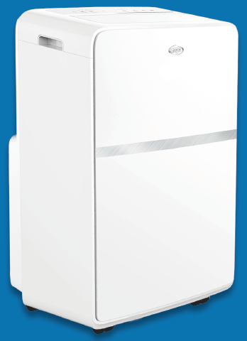
- Elegantní povrchová úprava s vysokým leskem
- Motorizovaná automatická horní klapka s širokým kmitáním, ovladatelná i pomocí dálkového ovládání
- Digitální ovládací panel a LED displej
- Multifunkční dálkové ovládání s digitálním displejem
- Digitální časovač zapnutí a vypnutí programovatelný (24h)
- Funkce: chlazení, větrání, odvlhčování a vytápění
- Funkce "Swing": automatická oscilace klapek
- Funkce „Spánek“: pohodlí během spánku
- Funkce "Memory": automatické restartování po výpadku napětí s posledním nastavením
- Funkce autodiagnostika- zobrazuje chyby na displeji
- Funkce „filtr“: Signalizuje vyčištění vzduchového filtru
- 3 rychlosti ventilátoru (nízký, střední, vysoký) + Auto
- Omyvatelný vzduchový filtr, snadno odnímatelný
- Praktická kolečka a boční rukojeti
- Hadice, okenní adaptér a sada součástí dodávky

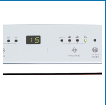
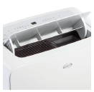
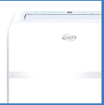
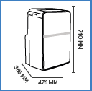

Informační list
 |  | Orion Plus
 |  | chlazení | ohřev
Maximální výkon za studena (35 ° C; 80% u.r.) | BTU/h | 13000 | 10000
kW | kW | 3,4 | 2,7
Akustický tlak (b.-m.-a.) |  | A | |A+
kW | kW | 2,6 | 2,8
m3/h | m3/h | 350 | 350
Odvlhčování / 24h | h/24h | 30
Počet rychlostí |  | 3 + auto
Akustický tlak (b.-m.-a.) | dB(A) | 48-50-52
Hlučnost | dB(A) | 64
Napájení / Napájení V / F / | V/F/HZ | 230/1/50
Jmenovitý příkon / jmenovitý příkon | kW | 1,28 | 0,97
Hodinová spotřeba elektřiny kWh / 60 min | KwH/60 min | 1,3 | 1
Spotřeba energie v pohotovostním režimu | W | 0,38
Typ chladiva / chladiva typu |  | R290
GWP chladivo / chladivo GWP kgCO2 | KG CO2 EQ | 3
Průměr hadice | mm | 140-150
Délka hadice | m | 1,5
Čistá hmotnost | KG CO2 EQ | 33,5
Rozměry | mm | 710/476/385

